ΠΡΟΣΦΟΡΑ ΕΚΠΤΩΤΙΚΩΝ ΕΙΣΙΤΗΡΙΩΝ
από την Αμαξοστοιχία-Θέατρο το Τρένο στο Ρουφ

«Σ’ όλο το μάκρος του τρένου τα οχήματα επικοινωνούσαν μεταξύ τους με γέφυρες κι έτσι οι ταξιδιώτες μπορούσαν να κυκλοφορούν από τη μια ως την άλλη άκρη του συρμού, που διέθετε γι αυτούς βαγόνια-σαλόνια, βαγόνια-καφενεία και βαγόνια-εστιατόρια. Δεν έλειπαν παρά μόνο τα βαγόνια-θέατρα. Θα έρθει, ωστόσο, η μέρα που θα έχουν και απ’ αυτά».
(Ιούλιος Βερν, 1872)

125 χρόνια αργότερα (1997), η Αμαξοστοιχία-Θέατρο το Τρένο στο Ρουφ έγινε πραγματικότητα στην Ελλάδα
από την ηθοποιό και σκηνοθέτιδα Τατιάνα Λύγαρη.

Αγαπητοί μας φίλοι,

Η μεγάλη θεατρική επιτυχία της περσινής σεζόν, το διάσημο θρίλερ Stamboul Train του Γκράχαμ Γκρην, σε σκηνοθεσία Τατιάνας Λύγαρη, παρουσιάζεται και φέτος για 2^{η} χρονιά στο Θεατρικό Βαγόνι της Αμαξοστοιχίας – Θεάτρου το Τρένο στο Ρουφ.

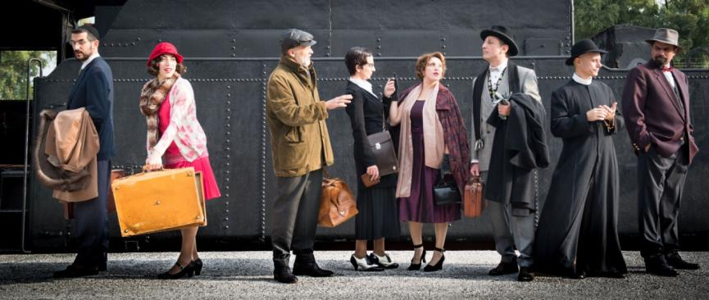
Το συναρπαστικό μυθιστόρημα, που καθιέρωσε τον Γκράχαμ Γκρην ως έναν από τους σπουδαιότερους συγγραφείς της αγγλικής λογοτεχνίας του 20^{ου} αιώνα, παρουσιάζεται για πρώτη φορά στην Ελλάδα, σε μετάφραση και διασκευή του Ιωσήφ Βαρδάκη από έναν θίασο 8 ταλαντούχων ηθοποιών.

Η σκηνοθέτις Τατιάνα Λύγαρη σημειώνει: «Βρισκόμαστε στο 1932. Οχτώ επιβάτες ξεκινούν ένα τριήμερο περιπετειώδες ταξίδι με το θρυλικό τρένο Orient Express από την Οστάνδη στην Κωνσταντινούπολη. Ο εύπορος εβραίος επιχειρηματίας, η φτωχή χορεύτρια, η σκληρή δημοσιογράφος, ο φιλόδοξος συγγραφέας, ο στυγνός δολοφόνος, ο κυνηγημένος επαναστάτης συναντιούνται σε μία μοιραία διαδρομή που θα αλλάξει ριζικά τις ζωές τους. Το έργο διαδραματίζεται στην τόσο ενδιαφέρουσα, ιστορικά και κοινωνικά, περίοδο του μεσοπολέμου στην Ευρώπη. Εξερευνά με διεισδυτική ματιά και χιούμορ τις αρχές της ηθικής στις σύγχρονες κοινωνίες, της πίστης, της αυτοθυσίας, της προδοσίας, του ρατσισμού, του καθήκοντος απέναντι στον άλλον σε σχέση με το καθήκον στον εαυτό μας και της ματαιότητας να παραμείνει κανείς ουδέτερος σε εποχές σύγκρουσης. Το Θεατρικό Βαγόνι του Τρένου στο Ρουφ αποτελεί για ηθοποιούς και θεατές το ιδανικό και απόλυτα ρεαλιστικό σκηνικό για την μεταφορά του διάσημου μυθιστορήματος στο θέατρο».

Σκηνοθεσία Τατιάνα Λύγαρη / Μετάφραση-Διασκευή Ιωσήφ Βαρδάκης / Σκηνικά-Κοστούμια Γιάννης Μετζικώφ / Μουσική Μηνάς Ι. Αλεξιάδης / Χορογραφία Πέπη Ζαχαροπούλου / Φωτισμοί Σάκης Μπιρμπίλης / Βοηθός σκηνοθέτη Ευθύμης Χρήστου

Ερμηνεύουν οι ηθοποιοί (με αλφαβητική σειρά)
Γιάννης Διαμαντής, Δάφνη Καφετζή, Νίκη Λειβαδάρη, Τάνια Παλαιολόγου, Νίκος Παπαδόπουλος, Βασίλης Πουλάκος, Δημήτρης Σταμούλης, Στράτος Σωπύλης

Η εκπτωτική τιμή που σας προσφέρουμε για να παρακολουθήσετε τη συναρπαστική παράσταση “Stamboul Train” είναι δέκα ευρώ (10,00 ευρώ) αντί της κανονικής τιμής των δεκατεσσάρων ευρώ (14,00 ευρώ) και ισχύει κάθε Παρασκευή στις 21.15 και κάθε Κυριακή στις 20.00 για γκρουπ 20 ατόμων και άνω, κατόπιν συμφωνίας με το θέατρό μας και διαθεσιμότητας θέσεων.

Μετά την παράσταση, στα διπλανά βαγόνια Wagon Bar και Wagon Restaurant της Αμαξοστοιχίας-Θεάτρου, μπορείτε να απολαύσετε το ποτό σας ή/και γευστικά πιάτα σε χαμηλές τιμές.

Ο χώρος διαθέτει δωρεάν ανοιχτό parking

Επικοινωνήστε μαζί μας:
- Γραφείο Παραγωγής Θεάτρου: 210-9237076 (κα Π. Στάικου)
- E-mail: theater@totrenostorouf.gr

Θα χαρούμε πολύ να κάνουμε μαζί αυτό το συναρπαστικό ταξίδι!

Με εκτίμηση,
Για την Καλλιτεχνική Εταιρεία ΑΞΑΝΑ
Τατιάνα Λύγαρη

